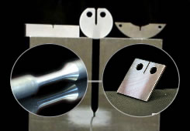 | Rezultati ispita  MAŠINSKI MATERIJALI

Ispit održan 05.08.2025. su položili sledeći studenti:

R. br. | Br. indeksa | Prezime | Ime | I deo | II deo | III deo | IV deo
 | ME 4\2024 | Maričić | Nemanja |  |  |  | 10.0
 | ME 8\2024 | Đorđić | Jovan |  |  |  | 10.8
 | ME 14\2024 | Mitrić | Filip | 12.0 |  | 11.2
 | ME 16\2024 | Babin | Nemanja |  |  |  | 10.0
 | ME 12/2023 | Ruseski | Igor |  | 16.2

*U ovom roku nema usmenog dela ispita.*

Predmet su položili sledeći studenti:
R. br. | Br. indeksa | Prezime | Ime | Ukupno bodova | Zaklj. ocena
1 | ME 12/2023 | Ruseski | Igor | 72 | 8

U Novom Sadu 10.08.2025. god

Predmetni nastavnik
Prof. dr Dragan Rajnović

